n_writers : počet zapisovateľov

n_readers : počet čitateľov

t_read = parameter pre - sleep(randint(1, 10) / t_read) - „doba čítania“

t_write = parameter pre - sleep(randint(1, 10) / t_write) – „doba zápisu“

n_repeats = počet opakovaní

Úloha 5-

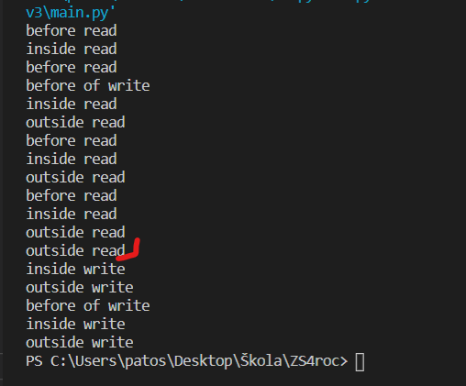 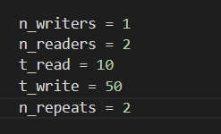

Už pri počte 2 čitateľov pri danej rýchlosti dochádza k vyhladovaniu. Vo výpise jasne vidím že write nastáva až potom, čo čitateľom skončia svoje cykly ( v prípade nekonečného cyklu by teda teoreticky nenastali nikdy). Skúšal som to aj na väčších počtoch opakovaní a ukázalo sa to aj pri 2.

Úloha 7-

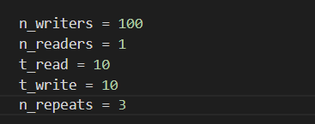

Ani pri tomto nastavení čo je podľa mňa maximálne naklonené vyhladovaniu zo strany čitateľa to nenastalo. Týmto experimentom som usúdil že daná situácia nemôže nastať.